1. Auf Laufwerk D: muss die vollständige benötigte Ordnerstruktur angelegt werden. Erstellen Sie dazu folgenden Ordner: D:\unit_tests\b2\definition_schema_set
2. Kopieren Sie die folgenden beiden Dateien in den Ordner D:\unit_tests\b2\definition_schema_set: env.sh und copy_source_potrebno_za_def.bat
3. Die Datei copy_source_potrebno_za_def.bat kopiert Dateien aus dem Git-Ordner in den Ordner, den wir für die Unit-Tests verwenden. Prüfen Sie, ob die Pfade korrekt sind, und passen Sie sie bei Bedarf an.
4. Prüfen Sie die Datei env.sh. Für die Parameter USER und AWS_NAME_TAG wird der Benutzername in Finnova-I verwendet; in meinem Fall ist das „miran“. Ändern Sie diese Parameter so, dass anstelle von „miran“ Ihr eigener Benutzername eingetragen ist.
5. Führen Sie die Datei copy_source_potrebno_za_def.bat aus. Das kann bis zu 15 Minuten dauern.
6. Führen Sie im Verzeichnis D:\unit_tests\b2\definition_schema_set den Befehl „dood.sh b2/b2/test/f2/sql/b2/definitions_setup.sh“ aus. Verwenden Sie dazu Git Bash: Öffnen Sie im Explorer den Ordner D:\unit_tests\b2\definition_schema_set, klicken Sie mit der rechten Maustaste und wählen Sie im Kontextmenü „Open Git Bash here“. Unter Windows 11 müssen Sie zuvor auf „Show more options“ klicken, damit diese Option angezeigt wird. Geben Sie im geöffneten Fenster den Befehl „dood.sh b2/b2/test/f2/sql/b2/definitions_setup.sh“ ein. Dadurch wird das Schema erstellt, das wir für die Tests verwenden.
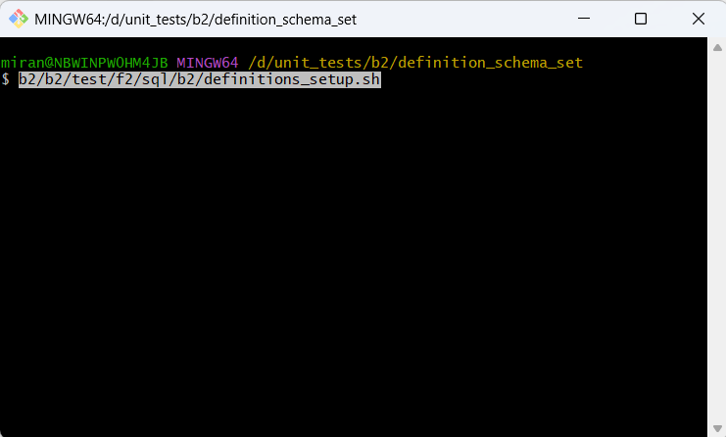
7. Verbindungen in PL/SQL Developer einrichten
In meinem Fall werden zwei Verbindungen eingerichtet:
MOCKDB_MIRAN_0: zum Ausführen der Unit-Tests
Benutzername: UTS_MIRAN_0
Passwort: fgth
Datenbank: (DESCRIPTION=(ADDRESS=(PROTOCOL=TCP)(HOST=mockdb.devops.f4o.ch)(PORT=1521))(CONNECT_DATA=(SID=nickel)(SERVER=DEDICATED)))
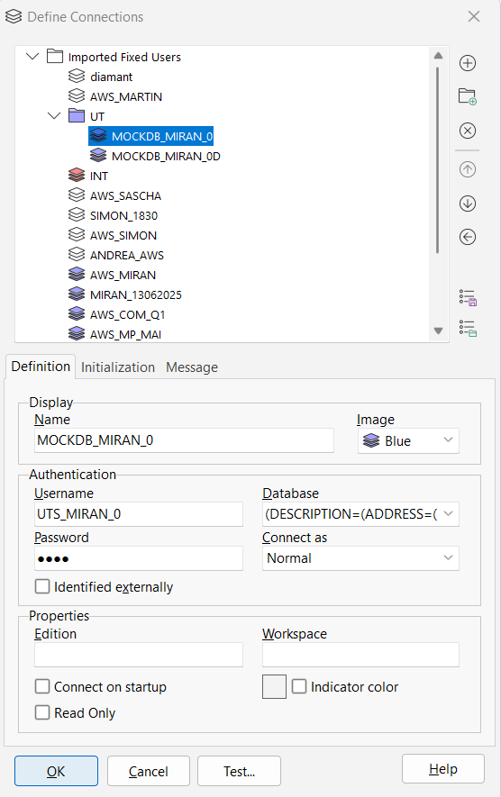
MOCKDB_MIRAN_0D: enthält alle kompilierten Pakete für die Unit-Tests
Benutzername: UTS_MIRAN_0D
Passwort: fgth
Datenbank: (DESCRIPTION=(ADDRESS=(PROTOCOL=TCP)(HOST=mockdb.devops.f4o.ch)(PORT=1521))(CONNECT_DATA=(SID=nickel)(SERVER=DEDICATED)))

8. Führen Sie in PL/SQL Developer über die Verbindung MOCKDB_MIRAN_0 im SQL-Fenster das folgende Skript aus, um die Synonyme anzulegen:
begin
create_definition_schema_synonyms('miran_0d','miran_0');
end;
9. Beispiel: So testen Sie ut_F_RemoveDuplicates im Paket UT_B2QF_CHECK_UTILS_EX.
Kopieren Sie zunächst den Inhalt der Datei ut_b2qf_check_utils_ex_setup.sh aus dem Ordner D:\git\fg\b2\b2\test\f2\sql\b2 in die Datei definitions_setup_manual.sh. Diese befindet sich im Ordner D:\unit_tests\b2\definition_schema_set\b2\b2\test\f2\sql\b2. Führen Sie anschließend die Datei definitions_setup_manual.sh in Git Bash mit dem Befehl „dood.sh b2/b2/test/f2/sql/b2/definitions_setup_manual.sh“ aus. Öffnen Sie Git Bash im Verzeichnis D:\unit_tests\b2\definition_schema_set.
Jetzt ist alles für die Tests vorbereitet!
10. Unit-Tests ausführen
Variante 1: Öffnen Sie zum Beispiel in PL/SQL Developer das Paket ut_b2qf_check_utils_ex über die Verbindung MOCKDB_MIRAN_0 und führen Sie anschließend im Command Window die folgenden Befehle aus:
clear;
set serveroutput on;
exec DBMS_OUTPUT.enable(1000000);
exec ut3.ut.run();
Auf diese Weise werden alle Unit-Tests im Paket ut_b2qf_check_utils_ex ausgeführt!
Variante 2: Ich bevorzuge es, einen bestimmten Unit-Test über ein Skript auszuführen. Siehe test_1814_part1.tst:
begin
ut3.ut.run('UT_B2QF_CHECK_UTILS_EX.ut_F_RemoveDuplicates');
srqmess0.DumpMessages();
end;

